ПРИЛОЖЕНИЕ 1
к Решению Собрания депутатов
Миасского городского округа
от 23.03.2018 г. №12

Описание изменений в Карту градостроительного зонирования территории г. Миасс
и Схему границ зон с особыми условиями использования территории г. Миасс Правил землепользования и застройки Миасского городского округа в отношении территории, расположенной в г. Миассе по северной стороне ул. Мамина-Сибиряка

Граница внесения изменений | Градостроительный индекс территориальной зоны до изменений | Характер вносимых изменений | Градостроительный индекс территориальной зоны после изменений
Территория, расположенная в г. Миассе по северной стороне  ул. Мамина-Сибиряка | 12 01 А3.1 | изменение границ территориальной зоны | 12 01 А3.1
 | 12 07 А3.2 | изменение границ территориальной зоны | 12 07 А3.2
 | 12 08 В1 | изменение границ территориальной зоны | 12 08 В1

Правилами землепользования и застройки Миасского городского округа определены следующие виды территориальных зон: А3.1 «Городские леса»; А3.2 «Зеленые насаждения общего пользования»; В1 «Усадебная и коттеджная застройка».

ПРИЛОЖЕНИЕ 2
к Решению Собрания депутатов
Миасского городского округа
от 23.03.2018 г. №12

Карта градостроительного зонирования территории г. Миасс Правил землепользования и застройки Миасского городского округа (фрагмент) с учётом изменений видов и границ территориальных зон территории, расположенной в г. Миассе по северной стороне
ул. Мамина-Сибиряка

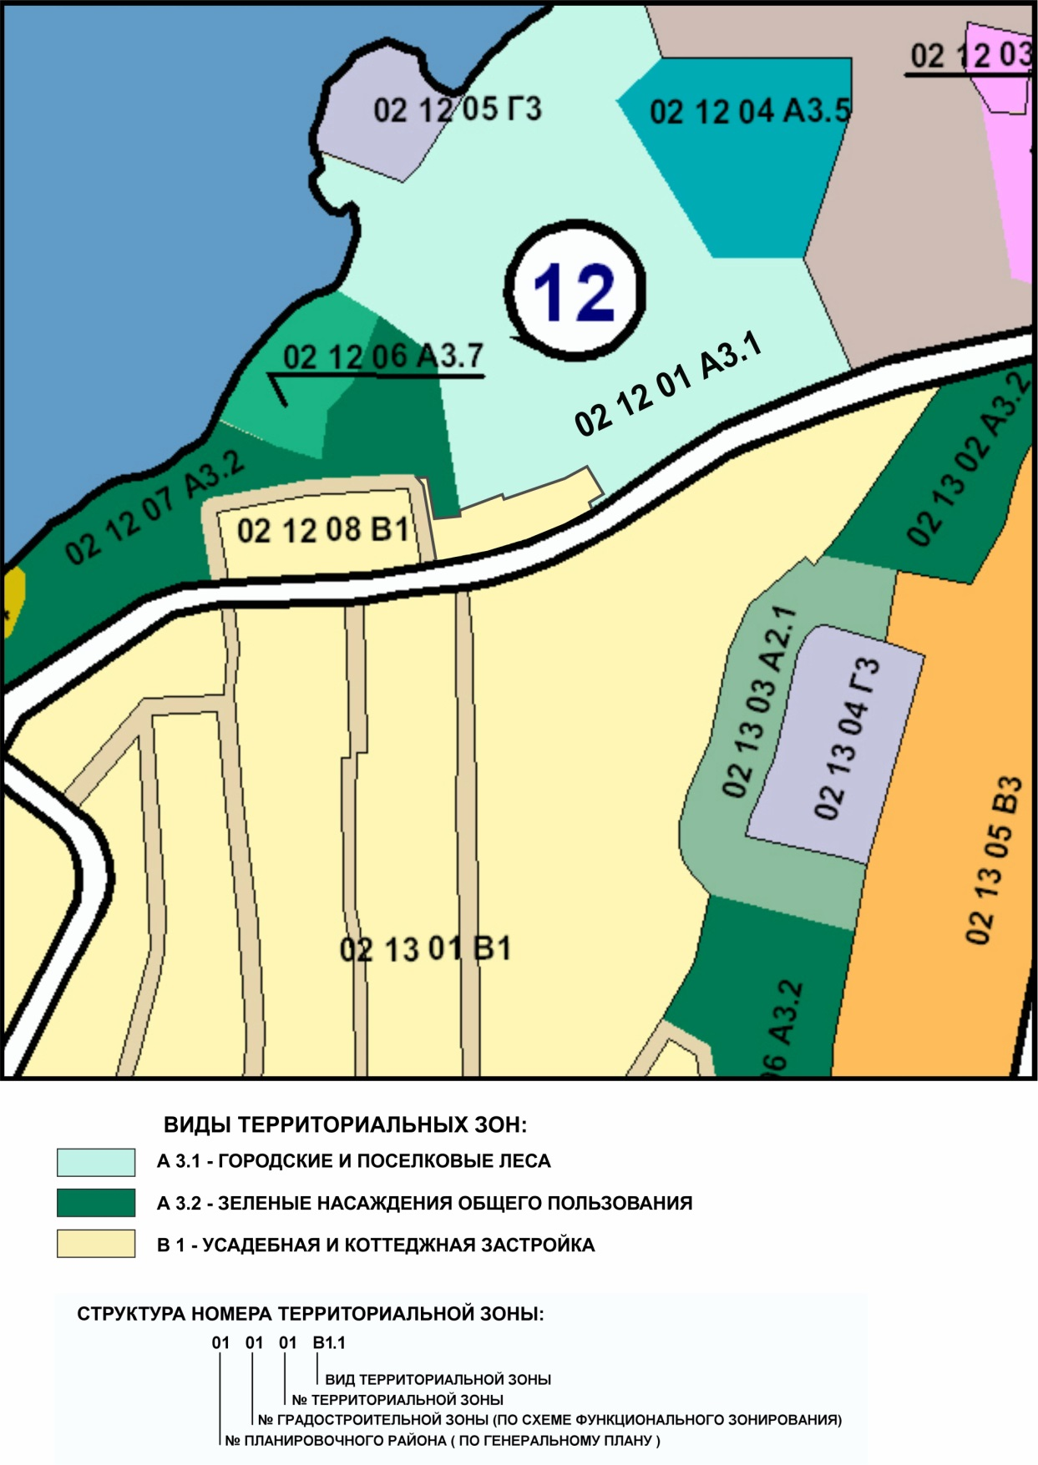

ПРИЛОЖЕНИЕ 3
к Решению Собрания депутатов
Миасского городского округа
от 23.03.2018 г. №12

Схема границ зон с особыми условиями использования территории г. Миасс Правил землепользования и застройки Миасского городского округа (фрагмент) с учётом изменений видов и границ территориальных зон территории, расположенной в г. Миассе по северной стороне ул. Мамина-Сибиряка

